Мини-курс «Живой парашют»

Часть 1. Белки-летяги и бердмены

Шаг 1.
Посмотрите видеозаписи того, как прыгает и летит от дерева к дереву белка-летяга.

Решите, какой из глаголов в целом лучше подходит к описанию полета белки-летяги:  – пикирует,  – опускается,  – парит,  – прыгает,  – падает,  – планирует,  – приземляется,  – вибрирует. | 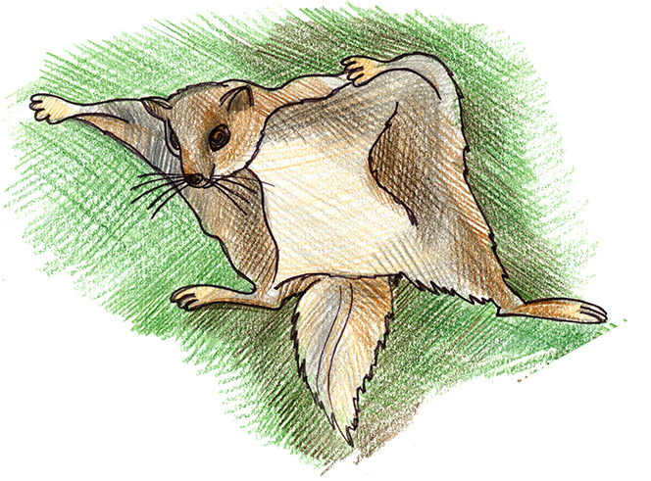

Шаг 2.
Сделайте три рисунка:
1. Рисунок траектории (линии движения) белки от опоры к опоре, как если бы она просто перепрыгнула с одной опоры на другую.
2. Траектория движения белки, как если бы она просто упала бы с дерева.
3. Траекторию прыжка-полета с дерева на дерево (от одной опоры к другой), находящихся на удалении друг от друга.

Траектория (от позднелатинского trajectories – относящийся к перемещению) – это линия движения тела (материальной точки). | 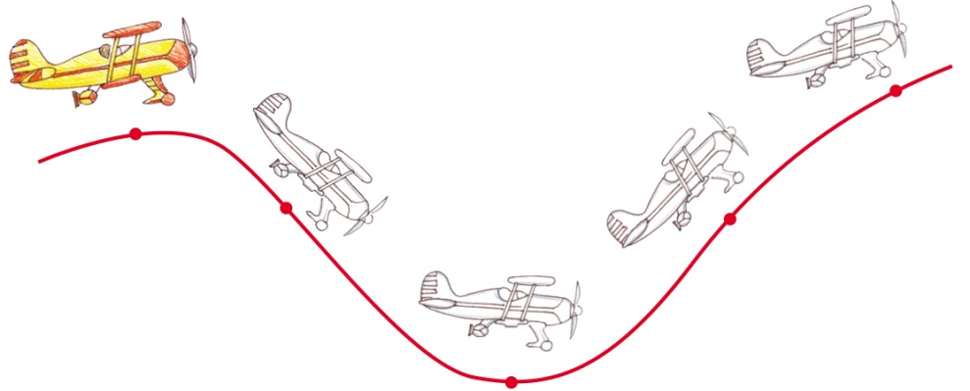

Дополнительная информация
Белки (лат. Sciurus) — род грызунов семейства беличьих. Обыкновенная летя́га, или белка-летяга или летучая белка (Pteromysvolans) — небольшой грызун семейства беличьих. Белка-летяга внешне похожа на небольшую короткоухую белку, но между передними и задними ногами у неё имеется широкая кожная складка, покрытая шерстью — летательная перепонка.

Шаг 3.
Как может быть охарактеризован прыжок-полет белки-летяги? В чем особенности этого прыжка-полета? Предложите свою версию того, что происходит во время полёта белки-летяги.За счет чего и почему белка может так лететь? Напишите об этом. Сделайте рисунки-схемы.

Шаг 4.
Что пишут про физическую природу полета белки-летяги в Интернете? Сравните свои версии решения с тем, что пишется в сети.
В чем вы совпали, в чем обнаружилось расхождение?
Напишите об этом.

Дополнительная информация

Wingsuit (вингсьют) – костюм-крыло из ткани. Полёты в вингсьюте являются разновидностью прыжков с парашютом.  Этот костюм имеет специальную форму, которая позволяет преодолевать большие расстояния по горизонту, теряя при этом мало высоты.  https://www.youtube.com/watch?time_continue=41&v=Lo6TeWkH1XQ | 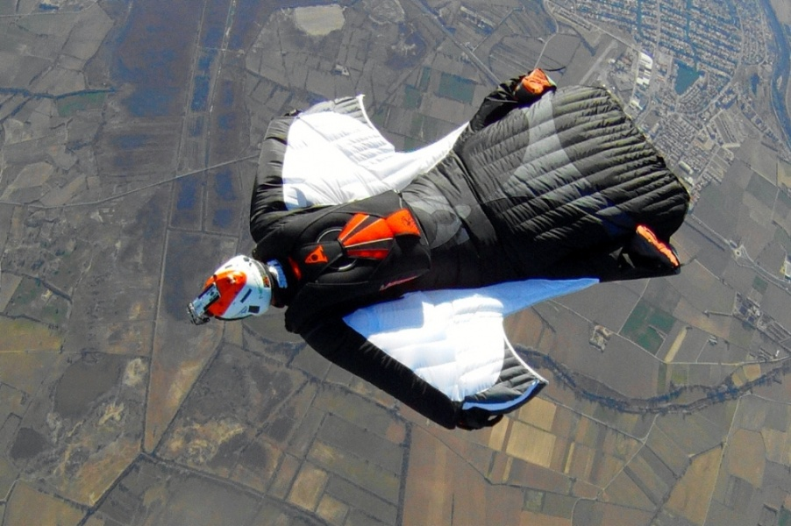

Парашютисты, использующие вингсьют, также зовут друг друга белками-летягами и бёрдменами.

Внимание! Не пытайтесь повторить полёт бёрдмена!
Допуск на полёт в вингсьюте получают спортсмены, имеющие от 150 до 200 прыжков с парашютом. Такое требование обосновано сложностью управления полётом в условиях ограничения подвижности тела в костюме.

Максимальная оценка за работу по данному разделу - 3 балла

